纯玩重庆5日游行程单
武隆天生三桥 | 仙女山 | 白马山 | 乌江游船 | 印象武隆 | 长江索道 李子坝 | 白公馆 | 渣滓洞 | 解放碑 | 洪崖洞 | 磁器口 | 重庆人民大礼堂
产品编号 | CYZ1721116879FH | 出发地 | 江苏省-南京市 | 目的地 | 重庆市
行程天数 | 5 | 去程交通 | 动车 | 返程交通 | 飞机
参考航班 | 无
产品亮点 | 严选酒店，为旅途保障充足安稳的休息
产品介绍 | 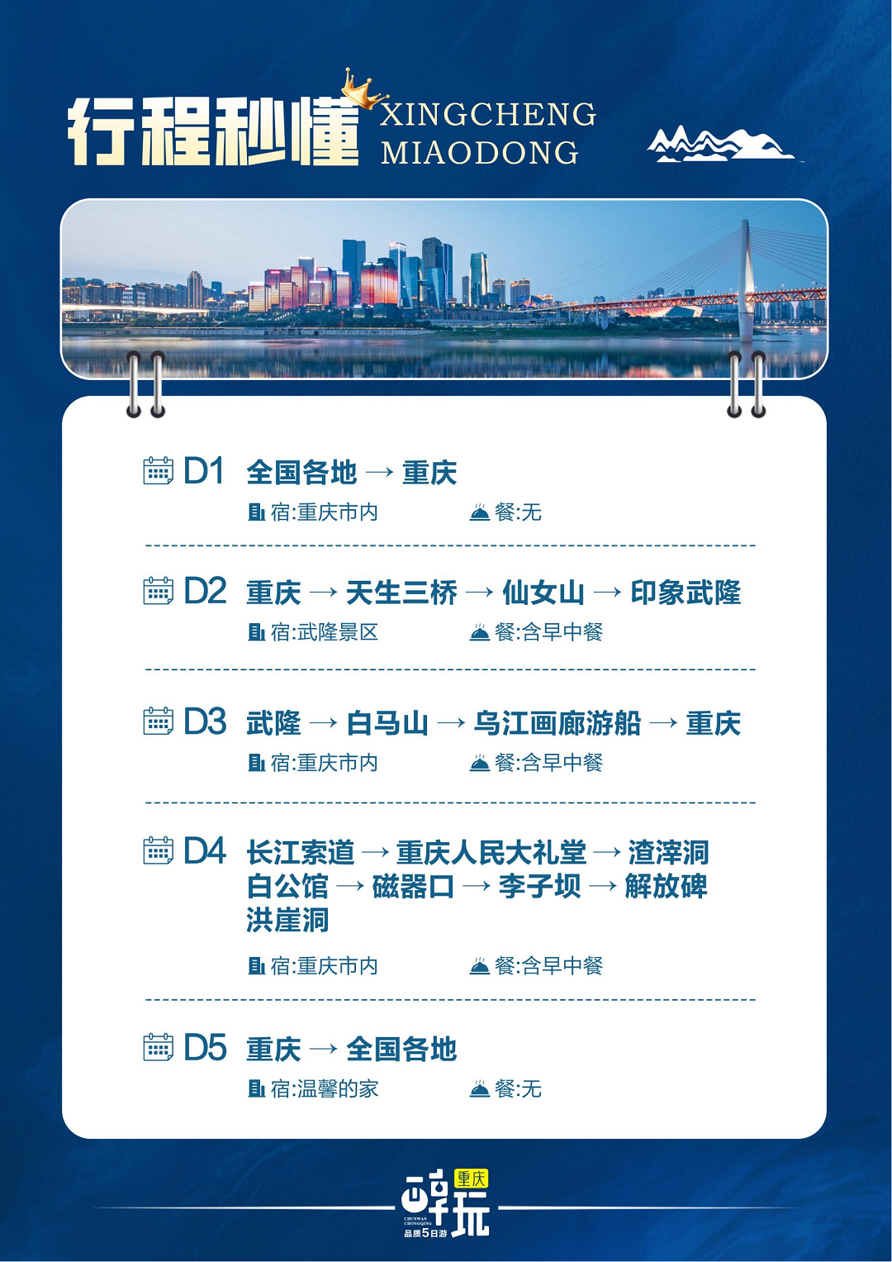
行程安排
D1
行程详情 | 南京 → 重庆  游客朋友们根据时间，自行前往出发地机场/火车站，乘坐飞机/动车赴重庆，专业接机人员接至酒店入住。
用餐 | 早餐：X 午餐：X 晚餐：X
住宿 | 重庆市内
D2
行程详情 | 重庆 → 武隆天生三桥 → 仙女山  早餐后乘车前往世界自遗产地—武隆(全程约188公里，车程约3小时)，抵武隆，游览武隆世界自然遗产核心景区【天生三桥】（游览时间不低于120分钟，不含天坑三桥换乘车40元/人，必须消费；不含天坑三桥出口电瓶车15元/人）。世界自然遗产、国家5A级景区的天生三桥：世界规模最大、最高的串珠式天生桥群。以其壮丽而独特的“三硚夹两坑”景观称奇于世。世界最大天生桥群和世界第二大天坑群相映生辉，坑与坑之间以桥洞相望，桥与桥之间以坑相连，规模宏大，气势磅礴，瑰丽壮。是张艺谋06年电影大片《满城尽带黄金甲》唯一外景地。如亲临拍摄地、观看投资200万修建的唐朝古驿。
用餐 | 早餐：酒店早餐 午餐：团餐 晚餐：X
住宿 | 武隆
D3
行程详情 | 武隆 → 神奇的白马山 → 美丽的乌江画廊  早餐后，乘车前往【白马山】景区（游览时间不低于120分钟），白马山位于重庆市东部边缘，属武隆中南部地区，白马山群峰耸立，诸峰相映，苍翠环照，一年四季景色佳绝，具有极高的观赏价值。春天，山花烂漫，处处锦绣；夏天，烟云飘渺，翁郁清凉；秋天，层林尽染，姹紫嫣红；冬天，玉树银花，琼峰瑶壑。峰顶看云海有如置身海岛，银涛茫茫，看雪景一片净土，看日出景色瑰丽,看林海流绿溢翠，山水秀丽，令人心旷神贻，留恋往返。白马山主要风景名胜有：活化石——银杉、万家灯火、山虎雄关、城门奇观、豹岩天险、黔蜀门屏、袁家飞瀑、高峡平湖、战斗遗址、喊鱼泉、黄鱼峡、鲁班岩峻、峡门洞天等。
用餐 | 早餐：酒店早餐 午餐：团餐 晚餐：X
住宿 | 重庆
D4
行程详情 | 全天重庆市内网红核心景点深度游  早餐后前往乘坐【长江索道】（赠送项目），重庆城市符号、重庆特色体验地、国家AAA级景区、中国唯一的都市
用餐 | 早餐：酒店早餐 午餐：团餐 晚餐：X
住宿 | 重庆
D5
行程详情 | 重庆 → 南京  早上睡到自然醒，（注：酒店早餐时间一般为07：00-09：00，过时不用早餐不退费用），早餐后，自由活动，自行返回酒店，乘飞机/动车返全国各地,结束愉快行程，回到温馨的家！
用餐 | 早餐：酒店早餐 午餐：X 晚餐：X
住宿 | 无
费用说明
费用包含 | 1、南京往返重庆经济舱含税票 或动车二等座
费用不包含 | 1、景区配套便民服务自愿消费项目：仙女山小火车25元/人、天坑出口电瓶车15元/人。
自费点
项目类型 | 描述 | 停留时间 | 参考价格
景区配套便民自费设施 | 天生三硚换乘车40元/人+天龙旋梯45元/人+乌江画廊游船140元/人=225元/人
根据自身情况自愿选择购买的项目 | 山城夜景-100元/人起；飞天之吻60元/人；白鹤梁水下博物馆50元/人；渣宰洞换乘车 20元/人；仙女山小火车25元/人；天坑出口电瓶车15元/人
其他说明
预订须知 | 旅游合同补充协议
温馨提示 | 旅游重要告知

